Come conservare i dati relativi alle prove scritte.

Lo scopo del repository non è solo quello di contenere, in modo casuale, le prove scritte che durante l’anno gli studenti e le studentesse sostengono. Un buon database deve dare la possibilità a tutti di essere consultato e di ritrovare un file in modo rapido. Un esempio: un eventuale accesso agli atti.
E’ importante che non venga inserito nel repository materiale non pertinente, perché verrà immediatamente eliminato
Per le copie cartacee dei compiti scritti c’era una “scatola” del docente e all’interno di questa c’erano dei compiti con delle fascette esplicative. Quindi dobbiamo stabilire delle regole comuni per creare scatole virtuali e fascette esplicative che siano “tradotte” in una stringa del nome dei file.
Abbiamo due tipologie di compiti scritti:
file di tipo “word” per le prove aperte e file di tipo “moduli” per le prove chiuse.
Ogni file andrà nominato con data e materia ( gg_mm_Materia (per esempio 30_10__Italiano)
Se avete fatto prove scritte su Classroom, potrete caricare, a fine anno le cartelle di ogni singolo corso presenti all’interno della CARTELLA CLASSROOM posizionata nel IL MIO DRIVE.

Google moduli: i google moduli restituiscono i risultati in formato excel. Al termine della correzione della prova avremo quindi il google moduli originale e un file excel con riportate, nelle righe, le risposte degli studenti. Per archiviare questo compito si deve quindi creare una cartella nominata con la regola già proposta per i file word (gg_mm_ Materia). All’interno di questa cartella deve essere importata una copia pdf del google moduli somministrato e una copia in pdf del file excel delle riposte dei singoli studenti. Perché una copia pdf? Perché così siete liberi di cancellare le risposte al google moduli e riutilizzare la prova in anni successivi. O di spostare il file, modificarlo, etc senza che questi cambiamenti influiscano sulla struttura dei risultati della prova.
Qualora le vostre prove prevedano altre tipologie di file come pdf, ricordate la regola generale che ci devono essere delle cartelle, per ogni prova, nominate con il formato “gg_mm_ materia”.

Di seguito la procedura per esportare il pdf di un google moduli
PS: come si esporta il pfd di un google moduli:Aprire il google moduli e in alto a destra cliccare sui 3punti e selezionare “stampa”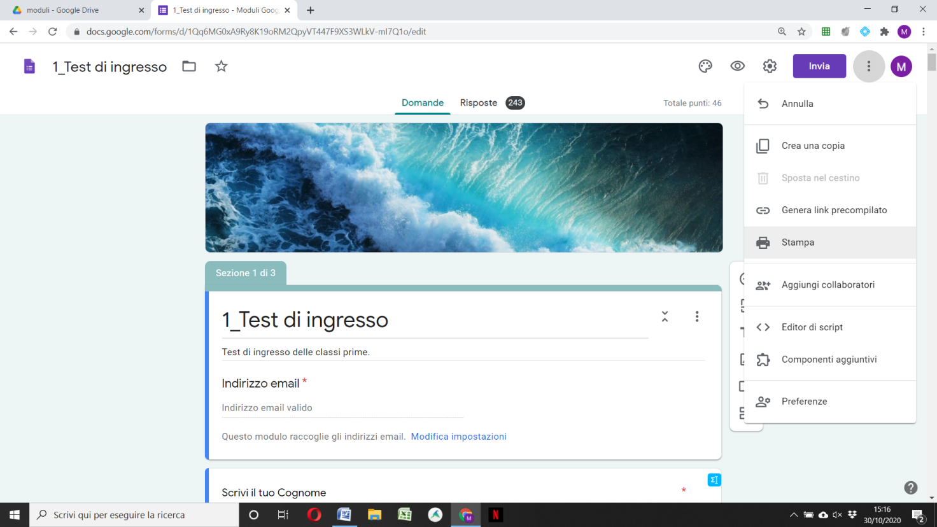

- Si aprirà una schermata di anteprima della prova. In destinazione selezionare “salva come PDF”.
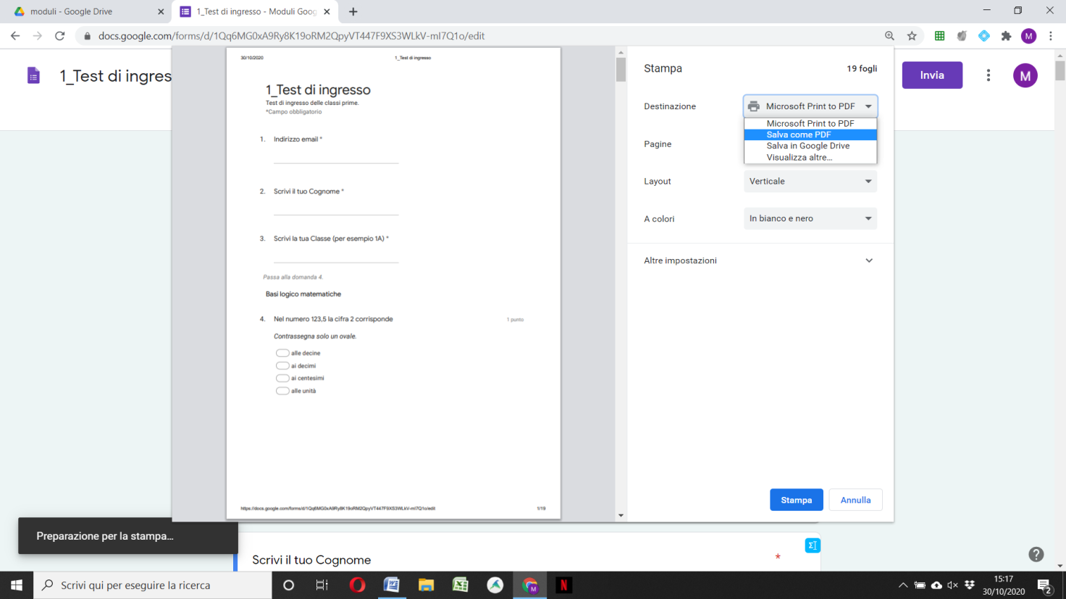

- Rinominare il file, salvarlo dove volete e poi caricatelo nel repository
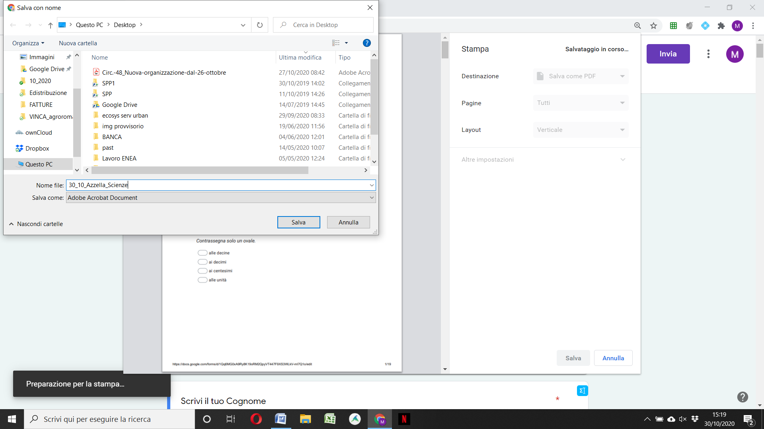

Come salvare il file pdf dei risultati del google moduli
- Aprire il file dei risultati, selezionare tutte le colonne del file cliccando nella cella in alto a sinostra, poi, posizionando il cursore sul mouse sul confine tra una colonna e l’altra fare doppio click.
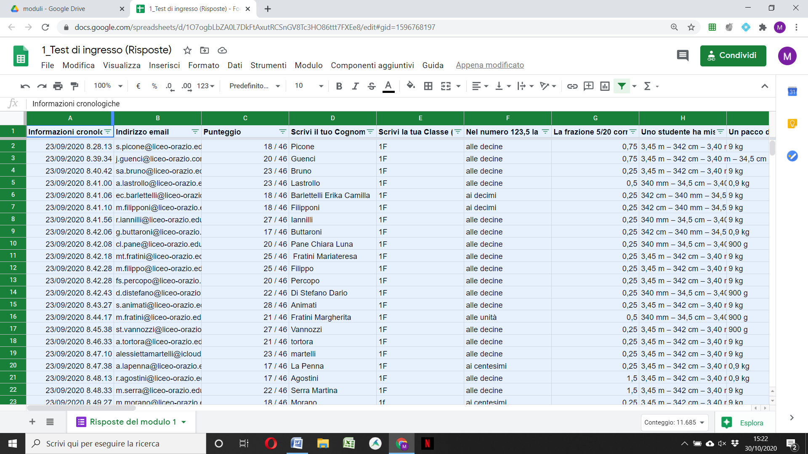

- Questa operazione “adatterà la larghezza delle colonne al testo scritto all’interno di esse, quindi renderà visibile tutto quello che ci è scritto!
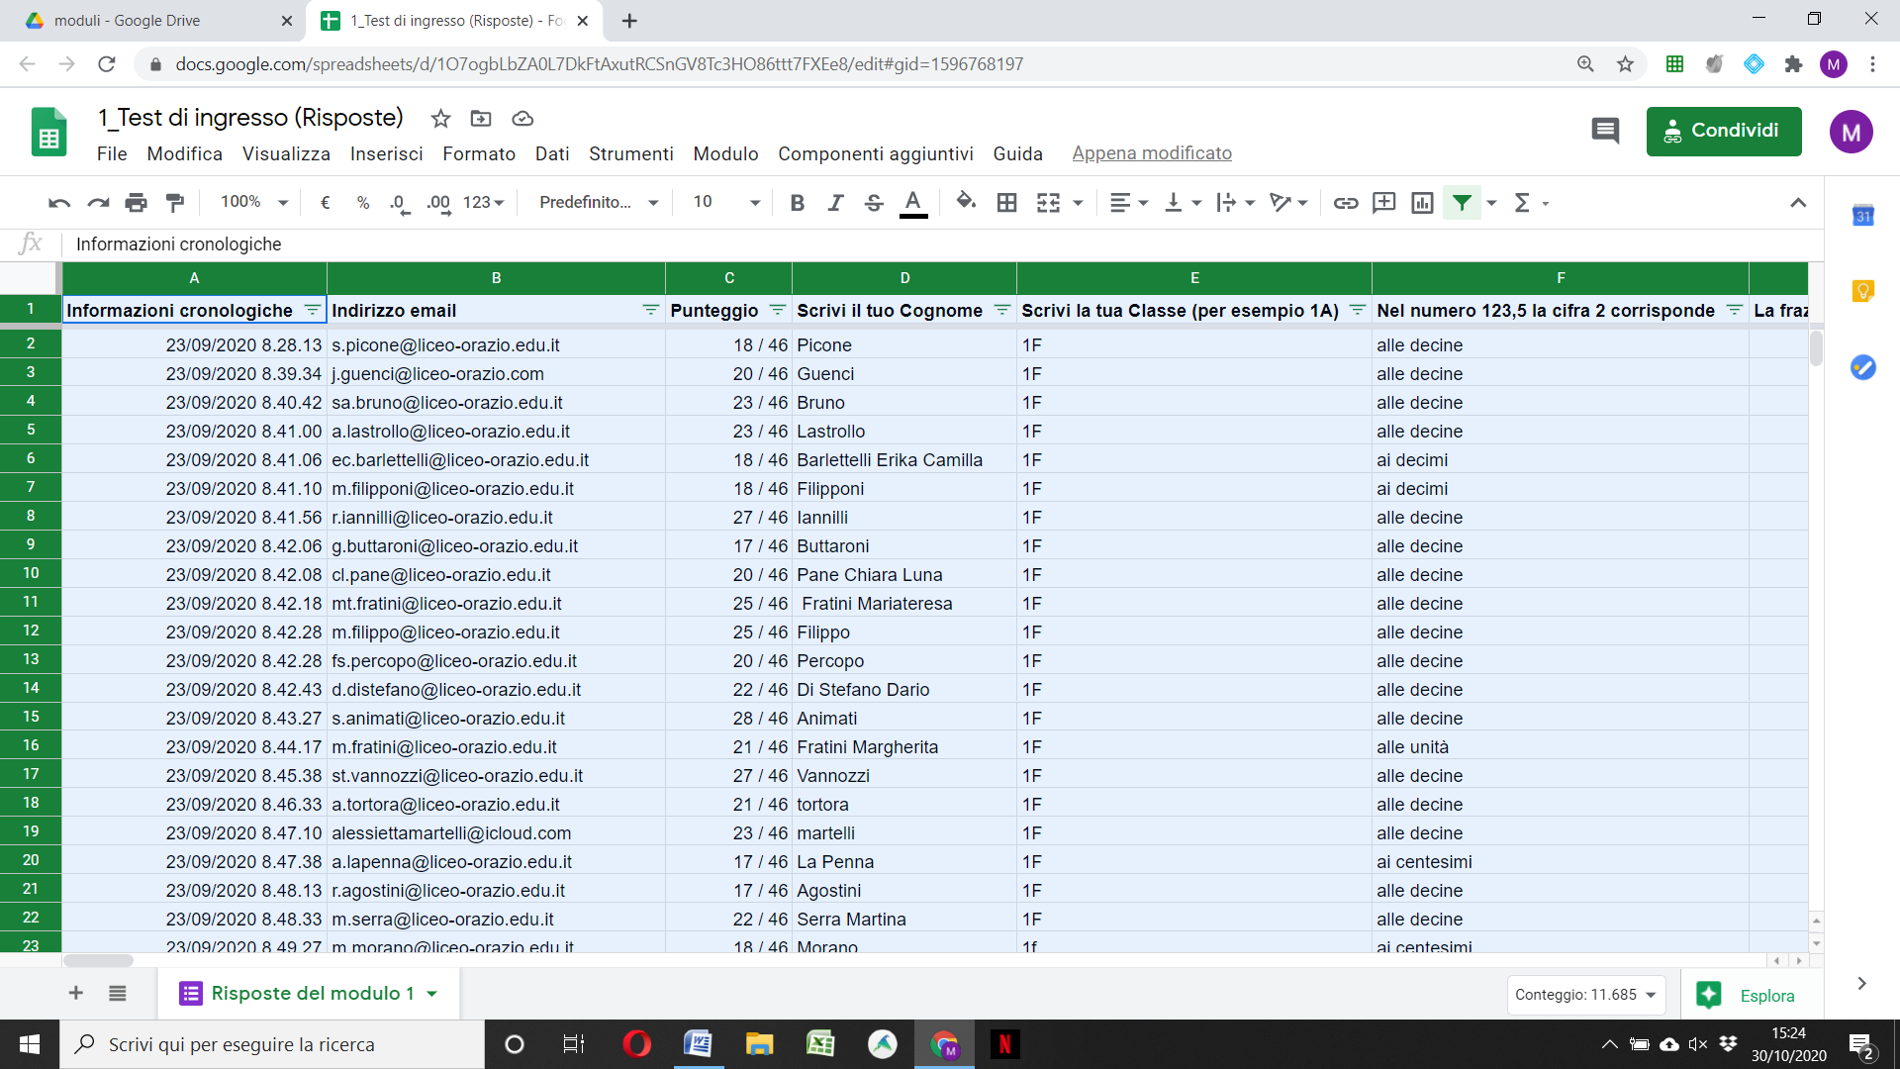

- A questo punto potete andare in file -> scarica -> documento PDF
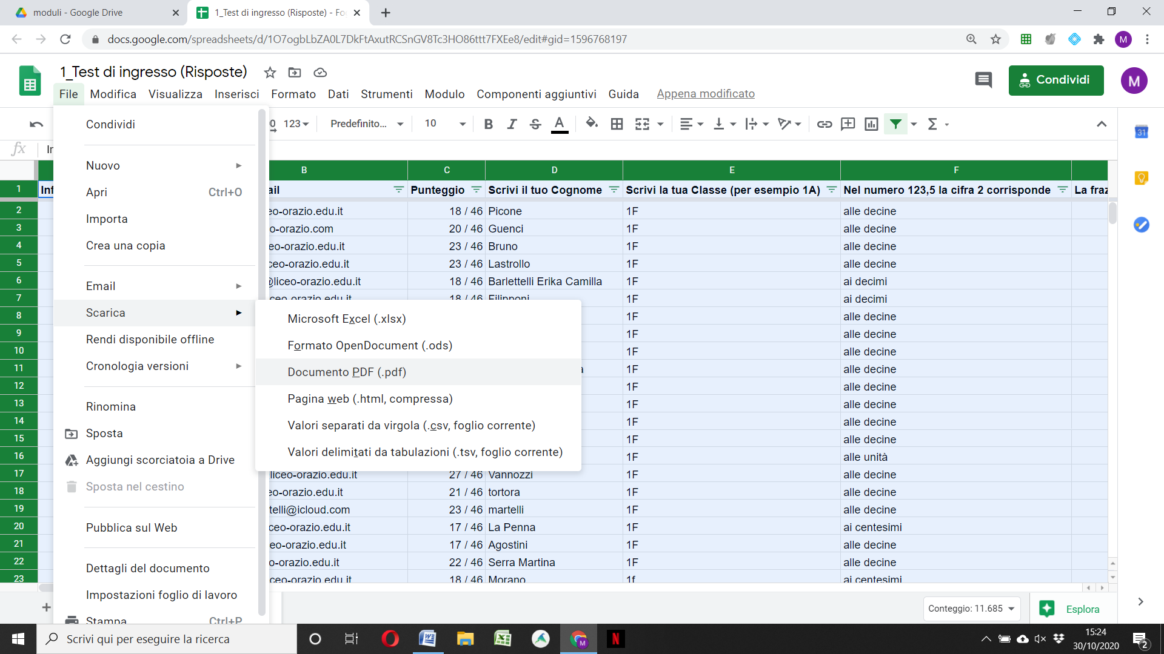

- Si genereranno dei file composti da molte pagine, moltissime se la prova è molto lunga e gli studenti sono tanti. Non importa. Non dobbiamo stampare il file, dobbiamo salvarlo per archiviarlo e per poterlo consultare successivamente in caso di necessità.

